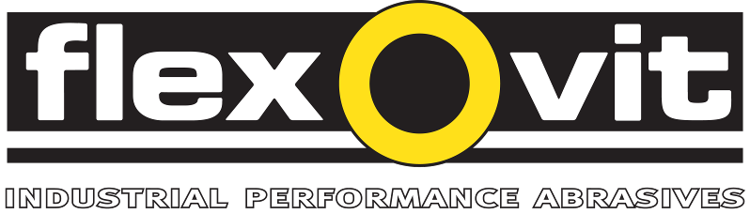
Nya fiberrondeller ger effektivare slipning

Flexovit lanserar ett nytt sortiment fiberrondeller för slipning av stål och rostfritt. De nya rondellerna uppges ha bättre avverkningsförmåga och längre livslängd och därmed ge effektivare slipning.

Fiberrondeller används tillsammans med en speciell underlagsplatta i vinkelslipmaskiner för bearbetning av bl. a. järn, stål och rostfritt. Flexovits nya fiberrondell Mega-Line MaXX är en extra kraftig rondell som ger mycket hög avverkning och stor livslängd tack vare att slipytan är belagd med ett unikt slipmedel av keramisk aluminiumoxid SG Hi-Pal. Detta slipmedel gör att rondellen kan användas med både lågt och högt arbetstryck med bibehållen avverkningsgrad.

Den nya fiberrondellen har ett speciellt ytskikt med ett fyllnadsmedel (supersize) som reducerar värmeutvecklingen och därmed minimerar risken för bränning av arbetstycket enligt leverantören. Mega-Line MaXX är därmed speciellt lämpad för slipning av värmekänsliga material som rostfritt stål, härdat stål samt icke-järnmetaller. I sortimentet ingår även en luftkyld underlagsplatta som ger kallare slipning och därmed större livslängd på fiberrondellen samtidigt som risken för bränning av arbetsstycket reduceras ytterligare.

”De här nya fiberrondellerna är idealiska för grov- och mellanslipning av värmekänsliga metaller som t.ex. rostfritt stål och kommer att göra slipningen både snabbare och enklare med färre kassaktioner på grund av bränning” säger Jonas Falk, försäljningsansvarig på Saint-Gobain Abrasives AB.

De nya fiberrondellerna är avsedda för användning i vinkelslipmaskin och finns i dimensionerna 115, 125 och 180 mm och i kornstorlekarna 36, 50, 60, 80 och 120.

Se även www.saint-gobain-abrasives.com

- o -

För ytterligare information, kontakta Jonas Falk,
Saint-Gobain Abrasives AB, telefon 08-580 881 00.

Saint-Gobain Abrasives AB
Box 495 • 191 24 Sollentuna
Telefon 08-580 881 00 • Telefax 08-580 881 01
E-post sga.se@saint-gobain.com
Hemsida: www.saint-gobain-abrasives.com
Saint-Gobain Abrasives AB
Box 495 • 191 24 Sollentuna
Telefon 08-580 881 00 • Telefax 08-580 881 01
E-post sga.se@saint-gobain.com
Hemsida: www.saint-gobain-abrasives.com
Februari 2011

